

|  |
| --- |
| 技术规格书  SRTU200 遥测终端 |
|  |
| 版本号:V2.0  厦门星创易联科技有限公司  www.key-iot.com |



# 产品概述

|  |
| --- |
| SRTU200系列是一款集数据采集与4G/NB-IoT、LoRa、GPS等多种通信功能于一体的多功能遥测终端机，该设备搭配丰富的采集控制接口，提供RS232、RS485、以太网、模拟量输入、开关量输入、开关量输出和继电器等。产品设计人性化，功能丰富，可在各种环境下实现长期连续自动采集，并实时自动上报。实现生态环境监测、污染源监控等数据的采集、存储、显示、控制、报警及传输等综合功能**。**产品特点 无需布线、组网灵活、即插即用  多路图像抓拍  支持远程查询本地数据  支持本地串口配置、升级  远程查询当前雨量、水位、水量、水质和其他数据  支持图像监控+水利数据采集+无线通信传输三合一  支持采集雨量、预警触发、本地存储、定时上报(雨量、水位、水量、水质等其他数据)功能  支持云平台远程管理、升级、配置 |

# 拓扑图

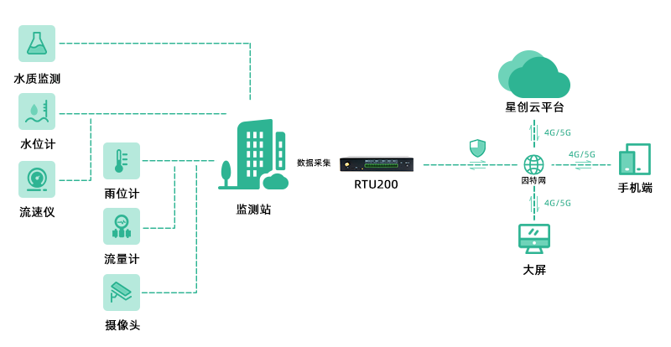

# 技术参数

|  |  |
| --- | --- |
| **硬件规格** | 参数详情 |
| SPI·FLASH | 16M |
| 工业串行接口 | 2*RS232，2*RS285 |
| RTC | 支持 |
| 硬件看门狗 | 支持 |
| 接地端子 | M4螺丝接地保护端子 |
| 百兆以太网 | 1个百兆以太网口 |
| 4G模组 | PCIE接口，走USB2.0信号 |
| 接口要求 | 4路模拟量输入接口(12位AD、支持4-20mA电流信号输入，可选0-5V 电压信号输入) |
| 2路开关量输入接口《光隔离)  逻辑 0: 湿节点 0-3VDC或干节点导通  逻辑 1:湿节点 5-30DC，或干节点断开 |
| 2 路继电器输出接口  最大切换电压:30VDC/220VAC  最大切换电流: 4A  最大切换功率:120W/880VA |
| 4 路受控输出电源（输出电压值与设备供电电压相同，默认12V。单路额定输出电流1，4 路额定输出电流总和 2，内置过流保护) |
| 1个翻斗式雨里计接口 |
| 天线 | 标准 SIMA 阴头天线接口，特性阻抗 50 欧 |
| SIM卡座 | 1个，抽屉式SIM卡座，支持1.8W/3V的SIM/UIM卡 |
| 指示灯 | 1个PWR灯，1个SYS灯，1个online灯3个信号强度灯 |
| RESET按键 | 1个 |
| 唤醒按钮 | 通用轻触式开关 |
| 电源电压 | DC 5-36V |
| 电源接口 | 1工业级端子接口，内置电源反相保护和过流/过压保护;  2.两路电源输入，软件可检测电源是否在位; |
| 电源开关 | 标准船形开关 |
| 温度 | 存储温度-40°C ~85°C 工作温度-35°C~75°C |
| 湿度 | 工作5%-90%非凝露 |
| 认证 | 符合CCC、Rohs |
| 风扇设计 | 无风扇静音设计 |
| 防护等级 | IP30 |
| 导轨 | 支持、桌面式 |
| 外形尺寸 | 长*宽*高: 154mm* 73.6mm* 27.9mm(不包括天线各安装件) |

# 产品接口

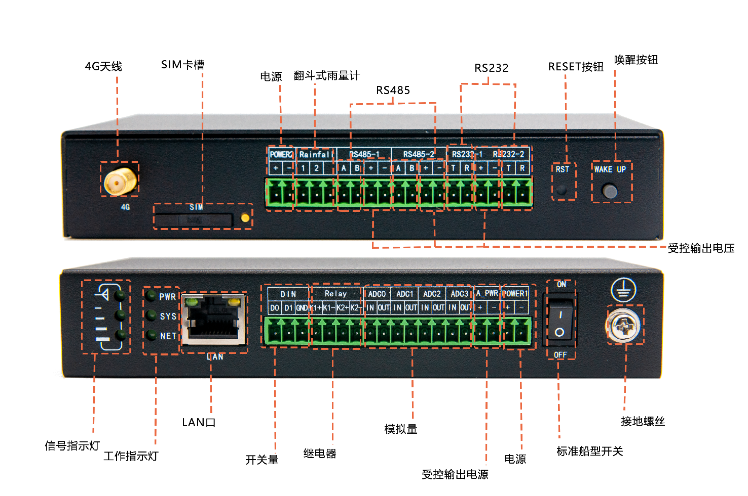

# 产品尺寸

